Hướng dẫn cài đặt extension
- Cài đặt extension trình duyệt
- Người dung thực hiện vào link sau: https://chrome.google.com/webstore/category/extensions?hl=en-US
- Gõ cụm từ tìm kiếm là Bkav egov => Nhấn nút Add to Chrome (Thêm vào Chrome)
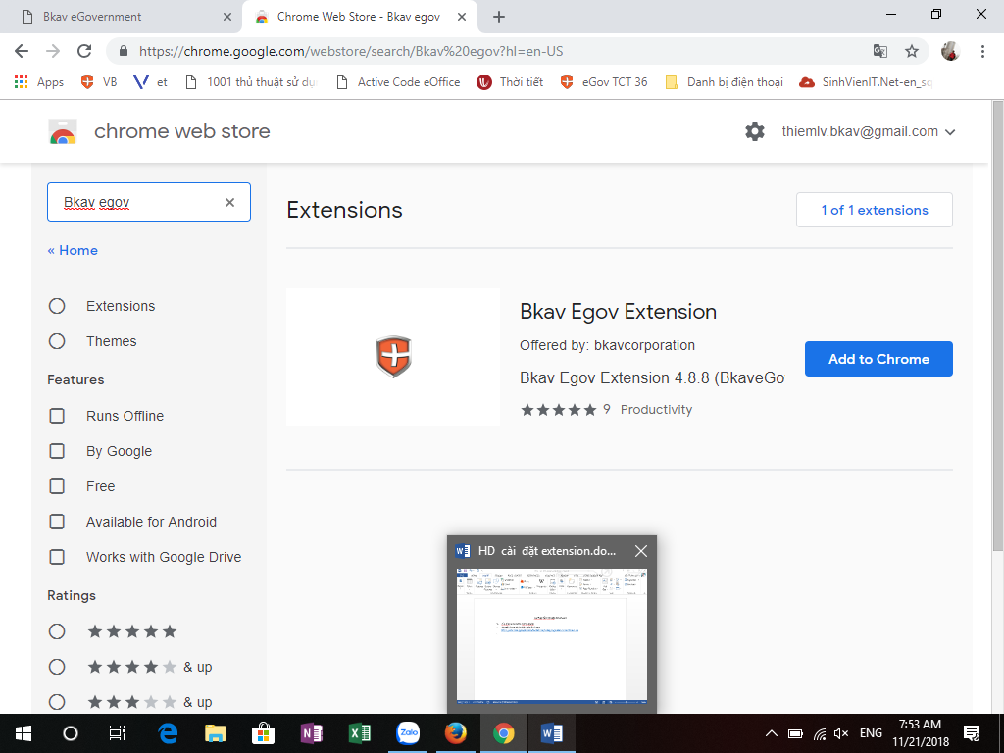
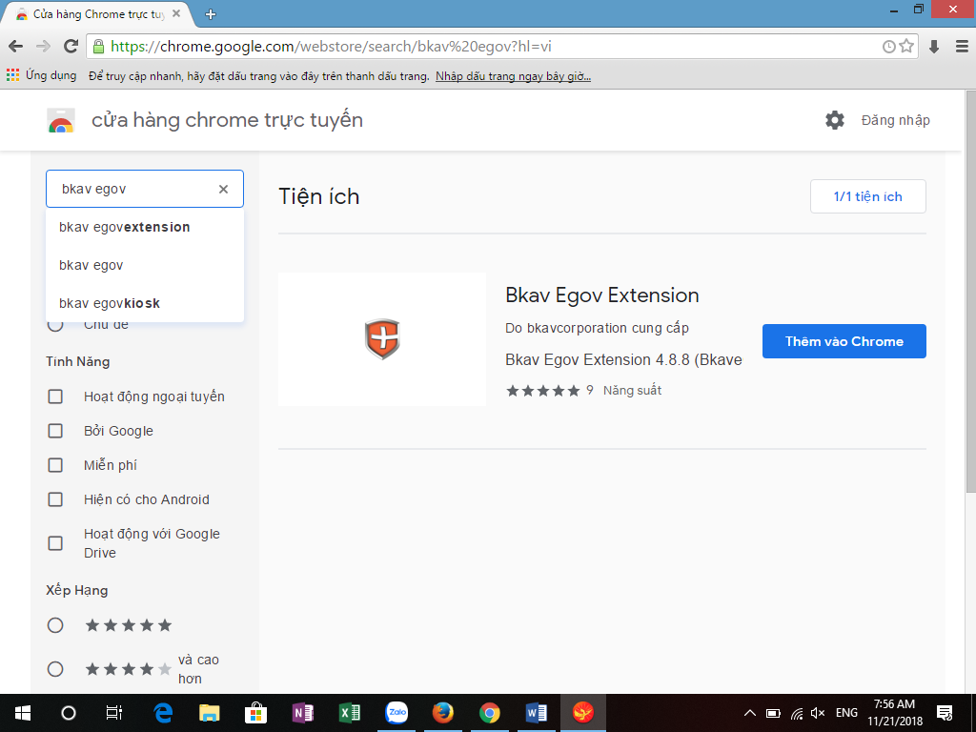
- Cài extension trên máy
Sau khi đăng nhập hệ thống eGov. Người dung thực hiện tải bộ cài extension về máy
